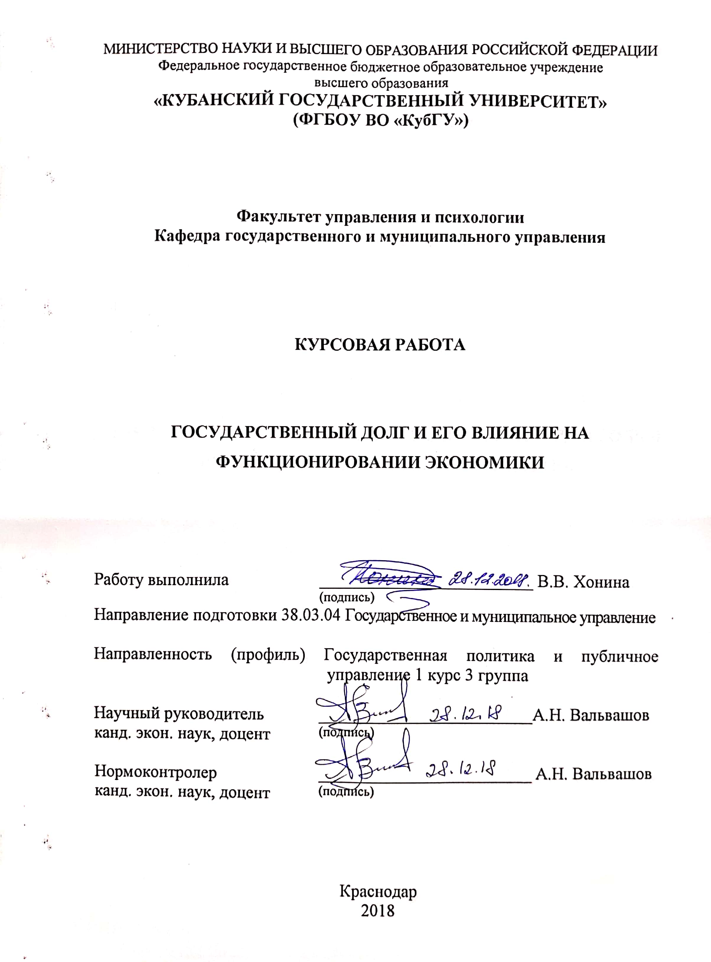

Содержание
Введение 3
1. Теоретические основы управления государственным долгом 5
1.1 Сущность государственного долга 5
1.2 Управление государственным долгом 9
1.3 Влияние долга на развитие экономики государства 10
2. Анализ внешнего и внутреннего долга РФ 15
2.1 Характеристика внешнего и внутреннего долга 15
2.2 Текущее состояние государственного долга 17
2.3 Наращивание государственного долга 20
3. Направление мер на повышение эффективности управления государственным долгом РФ 23
3.1 Вопросы управления государственным долгом 23
3.2 Пути преодоления государственного долга 26
Заключение 30
Список литературы 32

Введение

Согласно Бюджетному кодексу Российской Федерации, государственным долгом являются обязательства, вытекающие из государственных заимствований, поручительства по обязательствам третьих лиц, другие обязательства в соответствии с типами долговых обязательств, установленных настоящим Кодексом, принятыми Российской Федерацией или субъектом Федерация.
Значительное увеличение объема государственного долга приводит к увеличению затрат на его обслуживание и увеличению долгового бремени, которое переходит на будущие поколения. При планировании объема и структуры предстоящих заимствований, параметры которых отражены в приложениях к федеральным законам о федеральном бюджете на следующий финансовый год и на плановый период, правительству страны следует правильно оценить возможные последствия для дальнейшего развития народного хозяйства.
Важным моментом является грамотное управление существующим государственным долгом, а также прогнозирование показателей и поиск вариантов сокращения, как объема задолженности, так и стоимости ее обслуживания. Понятие «управление государственным долгом» трактуется учеными по-разному. Например, доктор экономических наук, профессор Л.И. В своих работах Ушвицкий определяет эту концепцию как «комплекс правительственных мер по выплате доходов кредиторам и погашению займов, изменению условий уже выданных займов, определению условий и выпуску новых государственных ценных бумаг».
И.П. Хоминич и О.В. Саввина описывает управление государственным долгом как «набор правительственных мер для осуществления следующих видов деятельности: обслуживание долга, то есть погашение основной суммы и процентных платежей кредиторам; изменение условий выданных кредитов; построение условий для новых займов; мониторинг показателей объема и уровня задолженности, их сравнение с показателями государственных финансов; отношения с кредиторами по урегулированию старых долгов и предоставлению новых кредитов; реструктуризация, рефинансирование и т. д. »
Государственный долг предоставляет государственным органам возможность влиять на денежное обращение, финансовый рынок, инвестиционный рынок, объем национального производства и, следовательно, структуру занятости и потребления и многие другие экономические процессы. Именно это влияние объясняет многогранную роль государственного долга в развитии любой страны.
Актуальность. Чтобы удовлетворить разнообразные потребности общества, покрыть его расходы, государство должно привлекать свободные финансовые ресурсы хозяйствующих субъектов и населения. Государственный долг, наряду с налоговыми поступлениями и выдачей наличных, является основным источником покрытия дефицита бюджета. Финансовый климат любого государства, перспективы его развития определяются в первую очередь состоянием таких показателей, как размер государственного бюджета, дефицит и, конечно, государственный долг, что является совокупной характеристикой как бюджета, так и дефицита. В настоящее время в условиях продолжающегося мирового финансового кризиса проблема состояния государственного долга и управления им становится все более актуальной.
Цель курсовой работы рассмотреть проблемы управления государственным долгом в России. В соответствии с целью поставлены следующие задачи:
- определить понятие и сущность государственного долга;
- раскрыть основные виды государственного долга;
- рассмотреть проблемы управления государственным долгом в России;
- исследовать пути преодоления государственного долга.

1. Теоретические основы управления государственным долгом

1.1Сущность государственного долга

С экономической точки зрения: «Государственный долг - это система денежных и кредитных отношений, которая приводит к перераспределению временно свободных средств резидентов и нерезидентов, иностранных государств и международных финансовых организаций, в процессе которых создаются долговые обязательства для удовлетворения потребностей правительства ". В определении А. Е. Дж. Долана, К. Д. Кэмпбелла и Р. Дж. Кэмпбелл четко определяет причину возникновения государственного долга: «государственный долг - это накопленная сумма дефицита бюджета прошлого года».
В статье 97 Бюджетного кодекса Российской Федерации говорится, что «Государственный долг Российской Федерации включает долговые обязательства Российской Федерации перед физическими и юридическими лицами Российской Федерации, субъектами Российской Федерации, муниципалитетами, иностранными государствами, международными финансовые организации, другие субъекты международного права, иностранные физические и юридические лица, возникшие в результате государственных заимствований Российской Федерации, а также долговые обязательства островов государственных гарантий, предоставленных Российской Федерацией, и задолженность, возникшая в результате принятия законодательных Актов Российской Федерации, об отнесении к государственному долгу является долг третьих лиц, возникший до вступления в силу настоящего Кодекса".
В статье 2 Бюджетного кодекса Украины говорится, что «государственный долг - это общая сумма обязательств государственного долга, по погашению полученных и непогашенных ссуд (займов) государством на отчетную дату, которые возникают в результате государственных заимствований».
Исходя из вышеизложенного, можно выделить общие положения понятия «государственный долг»: - это долговые обязательства государства; - они появляются из-за дефицита бюджета; - иметь возвратную и платную основу; - возникают перед физическими и юридическими лицами отечественного или иностранного государства, международными финансовыми организациями и другими субъектами международного права; - В результате заимствований происходит перераспределение временно свободных средств для удовлетворения государственных нужд. В настоящее время рост государственного долга рассматривается как условие экономического развития. С помощью государственного долга обеспечивается способность государства решать поставленные социально-экономические задачи, с его помощью осуществляется государственное регулирование экономики. Более того, государственный долг может быть как положительным для страны, так и отрицательным.
Положительное значение государственных заимствований заключается в том, что:
- выпуская долговые обязательства, государство влияет на процессы сбережений, накопления населения и субъектов хозяйствования и, таким образом, с одной стороны, позволяет инвесторам иметь в активах ликвидный и прибыльный инструмент, а также другая способствует нормализации денежного обращения в стране, сокращая предложение денег в процессе выдачи следующего транша и увеличивая его в периоды погашения;
- путем предоставления государственных гарантий по кредитам перспективным предприятиям и субъектам малого и среднего предпринимательства решаются проблемы стимулирования производства и строительства, в результате чего снижается уровень безработицы, а это означает, что процессы социально-экономического развития Экономическое развитие страны ускоряется;
- государственные заимствования не увеличивают совокупный спрос, а лишь изменяют его структуру, то есть государственные заимствования относятся к не инфляционным источникам финансирования дефицита бюджета;
- долговые заимствования относятся к неналоговым методам финансового регулирования экономики, и если заимствование направлено не на погашение бюджетного дефицита, а на реализацию каких-либо инвестиционных проектов в строительной отрасли долгосрочного характера, приносящих впоследствии доход, то они позволяют органам исполнительной власти перераспределять налоговое бремя в течение времени между поколениями населения страны, в отличие от бюджетного финансирования за счет налоговых поступлений;
- межгосударственные займы и другие займы от международных финансовых организаций являются фактором укрепления международного сотрудничества.
Однако государственный долг также оказывает негативное влияние на социально-экономические процессы, что проявляется в том, что: - если значительная часть государственного долга представляет собой внешние заимствования, то когда состояние национальной экономики ухудшается, а национальная денежная единица является девальвация государственного долга, выраженного в национальной валюте, увеличивается; - увеличение государственного долга по ставкам, превышающим рост ВВП, приводит к ухудшению показателей, характеризующих страну как заемщика, и суверенный кредитный рейтинг страны может быть снижен, что, в свою очередь, является фактором, которым руководствуются инвесторы при размещении средств в правительстве ценные бумаги; значительное увеличение внешнего долга, его преобладание над внутренним долгом, делает страну зависимой не только от внутренней экономики, но и от состояния мировой экономики и наличия для нее международных рынков капитала;
- часто получая ресурсы на международных рынках, от международных финансовых организаций, таких как МВФ, Всемирный банк связан с выполнением ряда условий, что делает страну и ее правительство экономически зависимыми от других стран и организаций, иногда эта зависимость приводит к потере политической независимости;
- государственные долговые обязательства считаются самым низким риском, и инвесторы, безусловно, предпочитают вкладывать средства в государственные ценные бумаги, в результате чего, если государственный долг чрезмерно увеличивается, возможности инвестирования в реальные сектора экономики ограничены, эти негативные тенденции усиливаются с высокая доходность государственных облигаций.
- высокая доходность государственных ценных бумаг повышает их привлекательность, что, наряду с другими факторами, приводит к уменьшению свободных ресурсов на рынке и повышению банковской процентной ставки по кредитным ресурсам;
- увеличение заимствований, высокие процентные ставки приводят к необоснованному росту бюджетных средств на обслуживание государственного долга, что означает, что оно отвлекает бюджетные ресурсы на инвестиции, что в конечном итоге сказывается на экономическом и социальном развитии страны;
- государственный долг в результате должен быть погашен за счет бюджетных средств, основным источником пополнения которых являются налоговые и неналоговые доходы; плечи будущего поколения.

1.2 Управление государственным долгом
Для увеличения своих финансовых возможностей государство прибегает к использованию заимствований (как на внешних, так и на внутренних рынках), результатом которых является формирование государственного долга. Государственный долг представляет собой сложную и многогранную экономическую категорию, которая представляет собой систему отношений, возникающих между государственными органами и финансовыми учреждениями в отношении формирования, поддержания и погашения долга как источника дополнительных финансовых ресурсов. Таким образом, государственный долг играет значительную роль в экономической системе любого государства и является неотъемлемой частью его финансовой системы. В соответствии с «Руководящими принципами управления государственным долгом» МВФ и Всемирного банка (Руководящие принципы правительства по управлению государственным долгом, подготовленные Международным валютным фондом и Всемирным банком), управление государственным долгом можно охарактеризовать как процесс разработки и реализации государственного долга. Стратегия управления с целью состоит в увеличении необходимого объема финансовых ресурсов при сохранении приемлемого уровня риска и затрат, а также в соответствии с другими целями, которые может установить правительство. Экономисты МВФ и Всемирного банка признают, что долг, плохо структурированный с точки зрения условий оплаты, валюты, процентной ставки, был важным фактором, вызвавшим экономический кризис во многих странах. Эти кризисы высветили необходимость в разумной стратегии управления государственным долгом.
Однако эффективное и качественное управление долгом здесь не является панацеей, поскольку оно не может заменить налоговую и денежно-кредитную политику. В то же время, если проводимая макроэкономическая политика неэффективна, даже хорошо организованная система управления государственным долгом не сможет предотвратить кризис. Будучи довольно многогранным экономическим явлением, государственный долг нельзя рассматривать исключительно как положительный или отрицательный фактор. Это сложность его оценки. Экономисты прошлого и настоящего уделяют пристальное внимание изучению всех возможных прямых и косвенных направлений воздействия государственного долга на экономику. Адам Смит полагал, что государственный долг сопоставим с «улицей с односторонним движением, вступив на которую в один прекрасный день нельзя повернуть назад» 1. С его точки зрения, внутренний и внешний государственный долг оказывают одинаковое негативное влияние на экономику. Смит писал: «Огромные долги, которые сейчас подавляют и, в конечном счете, могут уничтожить все великие народы Европы, прогрессируют».

1.3 Влияние долга на развитие экономики государства

Государственный долг возникает в определенные периоды государства, когда его расходы начинают превышать доходы. Если дефицит бюджета становится хроническим явлением, он покрывается государственными займами. Одним из важных инструментов, используемых государством для эффективного развития своей экономики, является разумная долговая политика.
Внешние и внутренние заимствования государства могут, с одной стороны: инициировать рост производства; - разрабатывать новые технологии; - сгладить социальные проблемы в период кризиса в стране. С другой стороны, они способны поэтапно вести государство к так называемой «долговой петле» со всеми вытекающими отсюда последствиями. Для восстановления экономики и ее эффективного развития необходимо создать оптимальную систему управления государственным долгом. Государственный долг - это общая сумма всех положительных сальдо государственных бюджетов за вычетом всех дефицитов, возникших в стране. Как показывает международный опыт, чрезмерный уровень государственного долга ведет к повышению процентных ставок и может негативно повлиять на реальные объемы производства.
Отечественная экономика, которая долгое время находилась в состоянии финансовой нестабильности, была подвержена негативным тенденциям в мировой экономике. В 2008 г. зарождающийся процесс экономического роста был прерван. Расчеты показали, что за 2008—2009 гг. темпы роста номинального ВВП снизились на 6 п.п., в то время как темпы роста цен увеличились на 5 п.п., а уровень безработицы увеличился на 2,5 п.п. Изменение этих показателей представлено на рис. 1. За десятилетний период темпы роста номинального ВВП опережал рост реального ВВП в 2,5 раза.
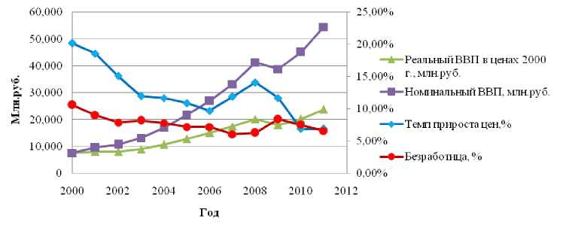
Рис. 1.1 - Динамика изменения ВВП, уровня безработицы и темпов роста цен в России в 2000–2010 гг .: левая шкала - млн. Долл. Тереть.
Как видно из анализа данных на рис. 1.1, во время глобального экономического кризиса наблюдается снижение темпов роста ВВП и рост безработицы. Темпы роста цен в 2008 году также очевидны. Все это приводит к ухудшению качества жизни населения. Кроме того, экономический кризис привел к резкому ухудшению бюджетных показателей. В 2009 году по отношению к 2008 году доходы федерального бюджета сократились на 21%, расходы увеличились на 29%. Профицит бюджета сменился дефицитом (рис. 1.2).
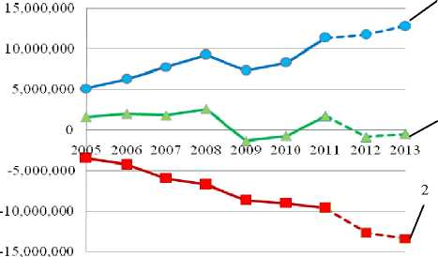
Рис. 1.2. - Динамика изменения бюджетных показателей России в 2005–2011 гг. И целевых показателей на 2012–2013 гг., Млн. руб.: 1 - отчетная выручка в текущих ценах; 2 - расходы на отчеты по текущим ценам; 3 - сообщить профицит / дефицит
До 2007 года общий профицит бюджета составлял около 5-7% ВВП, а в 2008 году дефицит в 3,9% ВВП уже появился. В 2010 году ситуация начала улучшаться за счет роста ВВП, дефицит бюджета составил уже 1,7% ВВП. Появление дефицита связано, прежде всего, с наращиванием антикризисного бюджетного финансирования. При финансировании дефицита бюджета стал увеличиваться государственный долг. Отличительной особенностью является то, что государственный долг растет за счет внутреннего долга с уменьшением внешнего долга.
Если до 2008 года государственный долг в процентах от ВВП уменьшался и достигал минимум 5%, то с 2009 года он начал расти и в 2011 году составлял 7,3% ВВП. С продолжением текущей фискальной политики долг будет продолжать расти. Можно сделать вывод, что рост государственного долга во многом является следствием мирового финансово-экономического кризиса. Внутренние источники финансирования формируются путем выпуска обязательств по государственным доходам, которые размещаются и свободно обращаются на фондовом рынке и по истечении определенного периода времени погашаются государством.
Основными кредиторами внутреннего долга являются: - население; - корпорации; - банки; - другие финансово-кредитные учреждения [4].
Преимущество заимствования заключается в том, что на рынке задействованы деньги для покрытия дефицита бюджета, а денежная масса не увеличивается. Этот процесс в совокупности образует внутренний государственный долг Российской Федерации, основные правовые положения которого закреплены в Бюджетном кодексе Российской Федерации (глава 14 «Государственный и муниципальный долг»). Прогнозируем рост госдолга России до 2017 года. Для построения прогноза возьмем данные с 1994 по 2012 год (рис. 1.3).
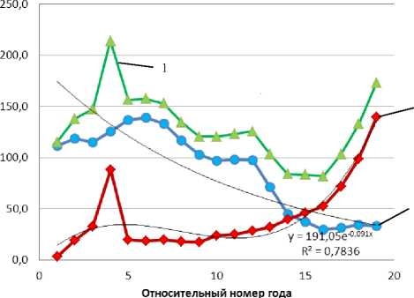
Рис. 1.3 - Динамика изменения государственного долга России за 1994–2012 гг. и тренды, млрд. долларов: 1 - общий государственный долг Российской Федерации; 2 - внутренний государственный долг Российской Федерации; 3 - внешний государственный долг Российской Федерации.
Линии указывают на тенденции. Прогнозирование общего государственного долга проблематично, поскольку он подвержен сильным колебаниям: до 1997 года общий государственный долг увеличивался, затем до 2009 года он уменьшался, а с 2010 года он снова начал расти. Поэтому для прогнозирования мы отдельно берем внутренний и внешний государственный долг. Как видно из анализа данных на рис. 1.3 наблюдается тенденция к увеличению внутреннего долга и тенденция к сокращению внешнего государственного долга.
Таким образом, тенденции временных рядов внутреннего и внешнего государственного долга были построены. Было получено следующее:
- тенденция значений внешнего долга
$y=191.05e^{-0.091 x}$; (1)
$y=0.1054x^{3}-2.5152x^{2}+16.882x-0.2542$; (2)
где х — относительный номер года.
Коэффициенты определения тенденций внешнего и внутреннего долга составляют 0,78 и 0,81 соответственно. Это говорит о том, что уравнения (1) и (2) хорошо описывают текущую тенденцию в рассматриваемых индикаторах. На сегодняшний день накопление государственного долга характеризуется следующими показателями - внутренний и внешний государственный долг.На основании уравнений прогнозируемые значения этих показателей были определены до 2017 года. Полученные значения будут отражать основную тенденцию изменения. Затем находим общий государственный долг как сумму внутреннего и внешнего долга (см. Таблицу 1.1).
Таблица 1 Статистические и прогнозные значения государственного долга и ВВП Российской Федерации за 1994–2017 гг., млрд долл.).
Год  (на 01 января) | Внешний государственный долг рФ | Внутренний государственный долг РФ | Общий долг | ВВП | В процентах от ВВП
1994 | 111,8 | 3,4 | 115,2 | 278,8 | 41,3
1995 | 118,5 | 19,3 | 137,8 | 313,3 | 44,0
1996 | 114,8 | 32,4 | 147,2 | 392,1 | 37,5
1997 | 125,8 | 88,4 | 214,2 | 404,9 | 52,9
1998 | 136,4 | 19,9 | 156,3 | 271,0 | 57,7
1999 | 138,9 | 18,6 | 157,5 | 195,9 | 80,4
2000 | 133,2 | 19,8 | 153,0 | 259,7 | 58,9
2001 | 116,7 | 17,8 | 134,5 | 306,6 | 43,9
2002 | 103,0 | 17,4 | 120,4 | 345,1 | 34,9
2003 | 96,8 | 23,8 | 120,6 | 430,4 | 28,0
2004 | 98,2 | 24,8 | 123,0 | 590,9 | 20,8
2005 | 97,2 | 28,6 | 125,8 | 764,0 | 16,5
2006 | 71,1 | 32,2 | 103,3 | 989,9 | 10,4
2007 | 44,7 | 39,3 | 84,0 | 1 299,7 | 6,5
2008 | 37,4 | 45,8 | 83,2 | 1 660,9 | 5,0
2009 | 29,5 | 52,4 | 81,9 | 1 222,0 | 6,7
2010 | 31,3 | 71,7 | 103,0 | 1 479,8 | 7,0
2011 | 34,5 | 98,7 | 133,2 | 1 831,7 | 7,3
2012 | 33,2 | 139,7 | 172,9 | 1 956,1 | 8,8
2013 | 31,0 | 174,5 | 205,5 | 2 059,9 | 10,0
2014 | 28,3 | 221,2 | 249,4 | 2 331,6 | 10,7
2015 | 25,8 | 276,1 | 301,9 | 2 639,2 | 11,4
2016 | 23,6 | 339,9 | 363,5 | 2 987,3 | 12,2
2017 | 21,5 | 413,2 | 434,7 | 3 381,3 | 12,9

2. Анализ внешнего и внутреннего долга РФ

2.1Характеристика внешнего и внутреннего долга

Внешний и внутренний долг
Общий (совокупный) долг Российской Федерации включает внешний долг, внутренний государственный долг Российской Федерации, долг субъектов Российской Федерации и долг муниципальных образований Российской Федерации. Рассмотрим эти долги.
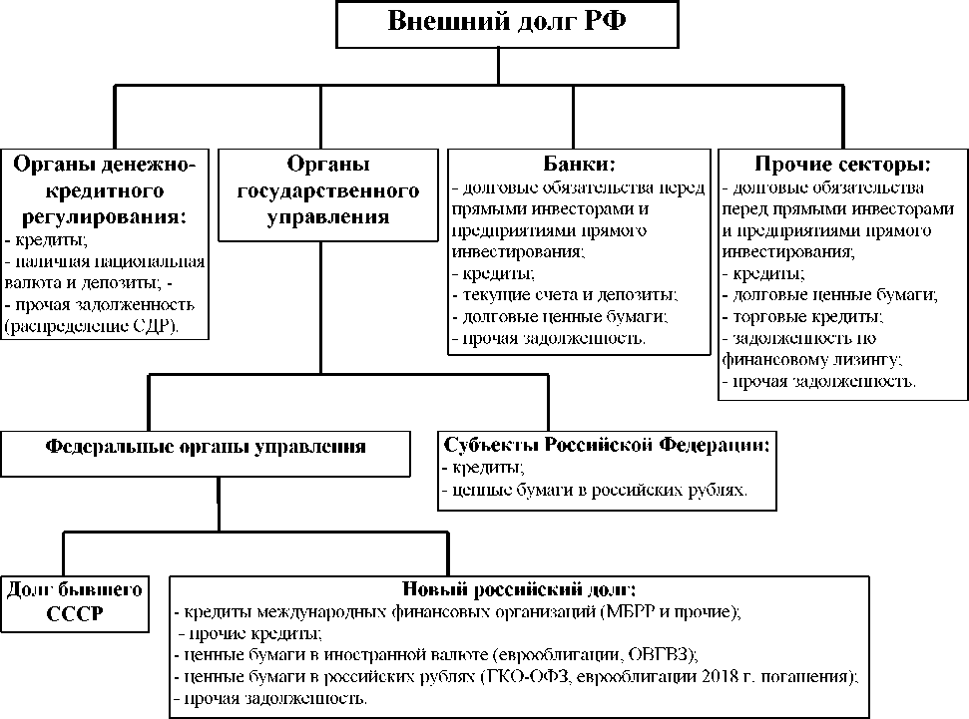
Рис. 2.3 Структурная схема российского внешнего долга. Источник: построено по данным ЦБ РФ.
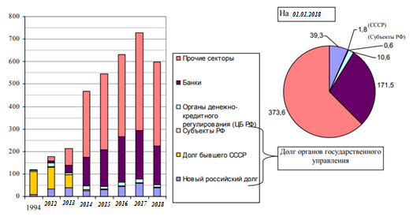
Рис. 2.2 - Укрупненная структура российского внешнего долга на начало года, млрд. долл. Источник: построено по данным ЦБ РФ.

Показатель | Сумма на 1 января, млрд. долларов
 | 2007 | 2008 | 2009 | 2010 | 2011 | 2012 | 2013 | 2014 | 2015 | 2016 | 2017 | 2018
Внешний долг, всего В том числе: | 117,9 | 126,7 | 132,7 | 153 | 182,8 | 188,4 | 178,2 | 160,0 | 146,3 | 152,3 | 186,0 | 213,5
Органы государств. управления | 111,8 | 118,5 | 114,8 | 125,8 | 136,4 | 138,9 | 133,2 | 116,7 | 103,0 | 96,8 | 98,2 | 97,2
Органы денежно-кредитного регулирования | 3,9 | 4,7 | 10,3 | 12,9 | 13,5 | 19,5 | 15,7 | 11,9 | 8,1 | 7,5 | 7,8 | 8,2
Банки (коммерческие) | 1,3 | 2,3 | 4,7 | 8,7 | 18,2 | 10 | 7,7 | 9 | 11,3 | 14,2 | 24,9 | 32,3
в т.ч. кредиты | 0,1 | 0,4 | 1,1 | 2,7 | 9,5 | 5 | 2,7 | 2,6 | 2,9 | 5,3 | 12,9 | 19,8
Прочие секторы  (предприятия, организации) | 0,8 | 1,2 | 2,9 | 5,5 | 14,8 | 20,0 | 21,5 | 22,4 | 23,9 | 33,8 | 55,1 | 75,7
в том числе:  - долговые обязательства перед прямыми инвесторами и предприятиями прямого инвестирования | 0,5 | 0,7 | 1,2 | 1,9 | 2,9 | 3 | 3,8 | 4,8 | 5,6 | 6 | 9,3 | 10,2
- кредиты | 0,3 | 0,6 | 1,6 | 3,4 | 11,2 | 15,3 | 15,7 | 15,5 | 16,1 | 24,8 | 40,5 | 58,4

Таблица 2.1 - Изменение величины внешнего долга РФ и его составляющих.
Таблица 2.1 (продолжение)
Показатель | Сумма на 1 января, млрд. долларов
 | 2006 | 2007 | 2008 | 2009 | 2010 | 2011 | 2012 | 2013 | 2014 | 2018
Внешний долг, всего В том числе: | 257,2 | 313,2 | 463,9 | 480,5 | 467,2 | 488,9 | 538,9 | 636,4 | 728,9 | 597,3
Органы государств. управления | 71,1 | 44,7 | 37,4 | 29,5 | 31,3 | 34,5 | 34,72 | 54,42 | 61,7 | 41,6
Органы денежно-
кредитного  регулирования* | 10,95 | 3,93 | 1,91 | 2,76 | 14,63 | 12,04 | 11,55 | 15,639 | 15,96 | 10,6
Банки** | 50,1 | 101,2 | 163,7 | 166,3 | 127,2 | 144,2 | 162,8 | 201,57 | 214,4 | 171,5
Прочие секторы  (предприятия, организации) | 124,96 | 163,4 | 261,0 | 282,0 | 294,1 | 298,2 | 329,8 | 364,8 | 436,8 | 373,6
в том числе:  - долговые обязательства перед прямыми инвесторами и предприятиями прямого инвестирования | 12,2 | 21,1 | 24,9 | 30,9 | 45,7 | 63,2 | 83,77 | 118,22 | 151,3 | 131,5
- кредиты | 98,7 | 117,4 | 205,9 | 236,1 | 232,1 | 218,6 | 227,9 | 230,5 | 268,4 | 226,2
Источник: Центральный банк РФ.

Следует отметить, что внешний долг государственных предприятий и организаций также принадлежит внешнему долгу государственного сектора. Таким образом, ЦБ РФ предоставляет подробный аналитический обзор внешнего долга Российской Федерации, в котором имеются данные о внешнем долге государственного сектора в расширенном определении и внешнем долге частного сектора.

«Внешний долг государственного сектора в его расширенном определении охватывает внешний долг правительства, монетарных властей и тех банков и небанковских корпораций, в которых правительство и монетарные власти прямо или косвенно владеют 50 или более процентами акций или контроля по-разному. Долговые обязательства перед нерезидентами других резидентов, не подпадающие под это определение, классифицируются как внешний долг частного сектора »(определение Центрального банка Российской Федерации).
Таблица 2.2 - Внешний долг Правительства Российской Федерации
Показатель | Сумма на 1 января, млрд. долларов
 | 2006 | 2007 | 2008 | 2009 | 2010 | 2011 | 2012 | 2013 | 2014 | 2018
Внешний долг, всего В том числе: | 257,2 | 313,2 | 463,9 | 480,5 | 467,2 | 488,9 | 540,6 | 636,4 | 728,9 | 597,3
Внешний долг государственного сектора в расширенном определении | 150,7 | 137,1 | 183,7 | 163,4 | 181,3 | 199,8 | 222,2 | 298,9 | 375,9 | 303,9
Органы государственного управления | 71,1 | 44,7 | 37,4 | 29,5 | 31,3 | 34,5 | 34,7 | 54,4 | 67,7 | 41,6
Органы денежно-кредитного  регулирования (ЦБ РФ) | 10,95 | 3,93 | 1,91 | 2,76 | 14,63 | 12,04 | 11,55 | 15,64 | 15,96 | 10,6
Банки | 19,4 | 41,4 | 65,5 | 61,7 | 50,2 | 63,4 | 73,2 | 115,4 | 133,0 | 107
Прочие секторы | 49,3 | 47,1 | 78,9 | 69,5 | 85,2 | 89,8 | 102,7 | 113,5 | 165,2 | 144,6
Внешний долг частного сектора | 106,4 | 176,1 | 280,2 | 317,1 | 285,9 | 289,1 | 318,4 | 337,5 | 353,0 | 293,4
Справочно
Доля долга частного сектора в общем внешнем долге РФ | 41,4 | 52,2 | 60,4 | 66,0 | 61,2 | 59,1 | 58,9 | 53 | 48,4 | 49,1

Основная сумма внешнего долга правительства России формировалась в период, когда страну возглавляли М. Горбачев и Б. Ельцин, основные выплаты по долгам были при В. Путине.

2.2Текущее состояние государственного долга

Закон Российской Федерации, принятый в 1992 году, разделил государственный долг на внешний и внутренний.
Государственный долг России на 2018 год разделен на внешние и внутренние займы, соответственно, по валюте принятых обязательств. Кредиты в иностранной валюте являются внешним долгом Российской Федерации, а рубли - внутренним.
Согласно 6-й статье бюджетного кодекса Российской Федерации, внешний долг государства является обязательством страны, возникающим в иностранных денежных единицах.
К государственному внешнему долгу Российской Федерации относятся обязательства:
• Центральный банк;
• федеральные власти;
• субъекты федерации.
Центральный банк является официальным источником информации о структуре, истории, текущем состоянии и плане платежей.
Кредиторами обычно являются:
• другие государства;
• частные средства;
• МФО.
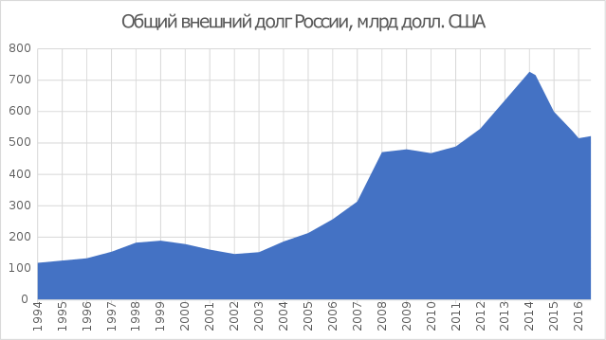
Рис.2.3 - График внешнего долга России
Объем общего долга страны снижается
Согласно данным на начало этого года, общая сумма долга снизилась до 33% от валового внутреннего продукта с 40%, установленных ранее. Этот уровень является умеренным, согласно годовому отчету Центрального банка.
График платежей на этот год
Внешний долг России к 2018 году должен сократиться на 50 миллиардов долларов:
В первом квартале заплатили 21,4 млрд. долларов.
В конце второго квартала платеж достигнет 30 миллиардов долларов, но пока окончательная цифра не объявлена.
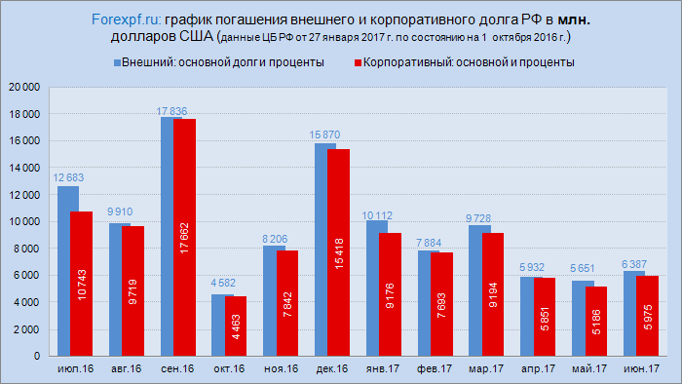
Рис.2.1 - Оценка состояния и динамики внешнего долга Российской Федерации
В связи с введением санкций в отношении Российской Федерации объем задолженности в цифровом выражении уменьшается, но растет в относительном выражении. Эксперты полагают, что это можно объяснить снижением ВВП, падением курса рубля и снижением экспорта энергоносителей из-за снижения мировых цен на них.
Нынешние санкции против России в 2018 году: причины, контрсанкции, значение для экономики
По мнению экспертов, динамика роста внешнего долга России не является критичной по отношению к долгу некоторых других мировых держав.
По прогнозам, внешний государственный долг России на 2018–2019 годы будет продолжать расти. Несмотря на запланированную оплату за этот период.
ВВП России и внешний долг. Согласно относительным показателям, государственный долг составляет около 5-10% от общего ВВП, этот показатель ниже только для 4 мировых держав.
Структура внешнего долга России в 2018 году
Внешний долг России в 2018 году состоит из следующих категорий:
• внешний государственный долг;
• обязательства перед членами Парижского клуба;
• Выплата долгов кредиторам, которые не являются членами Парижского клуба;
• обязательства перед бывшими государствами Совета экономической взаимопомощи;
• Коммерческие кредиты бывшего Союза Советских Социалистических Республик;
• обязательства перед финансовыми международными организациями;
• погашение по еврооблигациям;
• облигационные займы;
• Платежи ОВГВЗ.

2.3Наращивание государственного долга

Наращивание государственного долга может быть направлено на позитивные изменения в структуре общественного производства, но, с другой стороны, оно может быть отражением кризисных процессов в экономике. В настоящее время в мире существует только 5 штатов или территорий с особым статусом, что дает право проводить независимую экономическую политику без долгов: Макао автономия в составе КНР, Палау, Британские Виргинские острова, которые являются частью Соединенного Королевства, Брунея и Лихтенштейн.
Остальные страны проводят политику долгосрочного бюджетного дефицита, требующего увеличения заимствований. В этом случае основная часть долга возникла в последние два-три десятилетия. Проанализируем динамику государственного долга отдельных стран мира. Абсолютная величина государственного долга никогда не должна рассматриваться как отдельная категория; его рост не может быть свидетельством только негативных тенденций в экономике или причиной дефолта. Значение государственного долга всегда следует рассматривать в сравнении с другими макроэкономическими показателями состояния экономического развития страны.
Важнейшим показателем, характеризующим состояние государственного долга, является отношение долга к валовому внутреннему продукту.
ВВП - это показатель, отражающий рыночную стоимость всех товаров и услуг, произведенных в течение года во всех секторах экономики для потребления, экспорта и накопления. Поэтому показатель государственного долга к ВВП показывает способность обслуживать долг за счет продукта, произведенного в стране за год. Более того, если наблюдается рост ВВП, то долг может увеличиться, главное, чтобы темпы роста ВВП превышали темпы роста долга.
Превышение темпов роста государственного долга указывает на то, что заимствования предназначены не для воспроизводства, не для инвестиций в перспективные сектора национальной экономики и, следовательно, не для стимулирования экономического роста, а для покрытия дефицита государственного бюджета. И если темпы роста государственного долга систематически превышают темпы роста ВВП, то это свидетельствует об изменении структуры инвестиций из реального сектора в государственный долг, что отражается в уменьшении объема производительного капитала в экономике как целое. Динамика государственного долга к валовому внутреннему продукту отдельных стран мира приведена в таблице 1.
Анализ данных таблицы 2.1 показывает, что в начале 2015 года государственный долг стран с индустриальной экономикой был приблизительно равен их ВВП.
Но вероятность отказа обслуживать долги этих стран невелика, это не может говорить о наступлении дефолта, более того, они имеют высокие кредитные рейтинги, за исключением Греции. Япония, с наихудшим соотношением государственного долга к ВВП, находится на втором месте по объему международных резервов.
Следует также отметить, что в таких странах, как Германия, Саудовская Аравия, Объединенные Арабские Эмираты, Швейцария, темпы роста ВВП опережают темпы роста государственного долга - эта тенденция действительно является положительной. Для стран с развивающейся экономикой, таких как Россия, Саудовская Аравия, Бразилия, Индия, государственный долг сократился за последние 20 лет, но это также не может говорить о благополучии в экономике страны, более того, это может быть сдерживающим фактором для страны экономическое развитие.

3. Направление мер на повышение эффективности управления государственным долгом РФ

3.1 Вопросы управления государственным долгом

Понятие «управление государственным долгом» трактуется учеными по-разному. Например, доктор экономических наук, профессор Л.И. Ушвицкий в своих трудах определяет эту концепцию как «комплекс государственных мер по выплате доходов кредиторам и погашению кредитов, изменению условий уже выданных кредитов, определению условий и выпуску новых государственных ценных бумаг».
И.П. Хоминич и О.В. Саввина описывает управление государственным долгом как «комплекс правительственных мер по осуществлению следующих видов деятельности: обслуживание долга, то есть погашение основной суммы и процентных платежей кредиторам; изменение условий выданных кредитов; построение условий для новых займов; мониторинг показателей объема и уровня задолженности, их сравнение с показателями государственных финансов; отношения с кредиторами по урегулированию старых долгов и предоставлению новых кредитов; реструктуризация, рефинансирование и т. д.».
А.З. Селезнев в книге «Государственный долг и внешние активы» пишет: «Управление государственным долгом относится к комплексу взаимосвязанных мер по определению объемов, сроков, форм и условий формирования, погашения и обслуживания долговых обязательств совместно с руководством внешних активов».
В Руководствах по управлению государственным долгом, подготовленных сотрудниками Международного валютного фонда и Всемирного банка, это «процесс разработки и реализации стратегии управления государственным долгом, которая привлечет необходимое количество средств, выполнит задачи правительства по риску и стоить и решать любые другие задачи, поставленные государством в области управления государственным долгом, например, задачу создания и поддержания эффективного рынка, работающего на государственные ценные бумаги. «В законодательстве Российской Федерации определение понятия« управление государственным долгом »не приводится. Таким образом, можно отметить, что в настоящий момент не существует единого подхода к толкованию понятия« управление государственным долгом».
Наиболее распространенным определением является следующее: «Управление государственным долгом - это комплекс мер, осуществляемых государственными органами для выполнения обязательств, вытекающих из государственных заимствований, гарантий по обязательствам третьих сторон и других обязательств в соответствии с типами долговых обязательств, принятых на себя Российская Федерация или субъект РФ". Иначе сформулированы и основные цели управления государственным долгом:
• обеспечение того, чтобы правительство удовлетворяло потребности в финансировании и выполняло свои платежные обязательства с наименьшими затратами в среднесрочной и долгосрочной перспективе с разумной степенью риска;
• нахождение оптимального соотношения между потребностями государства в дополнительных финансовых ресурсах и затратами на их привлечение, обслуживание и выкуп. В процессе управления государственным долгом государственными органами должны быть решены следующие основные задачи:
• поддержание объема государственного долга на экономически безопасном уровне;
• предотвратить резкие колебания в котировках заемных обязательств;
• минимизация стоимости долга для государства;
• обеспечение своевременного исполнения и обслуживания обязательств в полном объеме;
• обеспечение выполнения государственных обязательств в полном объеме при минимально возможных затратах в среднесрочной и долгосрочной перспективе.
Таблица 3.1 - Цели управления государственным долгом стран, входящих в Организацию экономического сотрудничества и развития
Страна | Цели управления государственным долгом
Австралия | Основной целью Австралийского офиса финансового менеджмента (АОФМ) является управление долгом при минимальном уровне долгосрочных затрат во взаимосвязи с приемлемой степенью риска
Дания | Общей целью политики государственного долга является достижение минимально возможной стоимости долгосрочных заимствований. Цель дополняется конкретными задачами: поддерживать риск на приемлемом уровне;  создать и поддерживать хорошо функционирующий, эффективный финансовый рынок в целом;  облегчить доступ центрального Правительства к выходу на финансовый рынок в долгосрочной перспективе
Ирландия | Цель управления долгом для Национального казначейского управляющего агентства Ирландии (NTMA) состоит в финансировании текущего долга и ежегодных заимствований Правительства таким образом, чтобы обеспечивать кратко- и долгосрочную ликвидность, сдерживать рост и волатильность расходов на обслуживание долга, сократить риски Правительства и превзойти эталонный (теневой) портфель
Новая  Зеландия | Максимизация долгосрочной экономической рентабельности финансовых активов Правительства и долга в рамках финансовой стратегии Правительства, учитывая нежелание Правительства рисковать
Португалия | Институт управления финансами и государственного кредита (IGCP) привлекает заемные средства и осуществляет другие финансовые операции от имени Республики Португалия таким образом, чтобы: удовлетворять потребности Республики на стабильной основе; минимизировать стоимость государственного долга на долгосрочную перспективу при учете риск-стратегий, определяемых Правительством. IGCP осуществляет свои действия на принципах эффективности и прозрачности
Швеция | Целью управления долгом Центрального Правительства является сведение к минимуму на долгосрочной основе стоимости долга, учитывая возникающие риски, связанные с управлением долгом. Тем не менее, управление всегда должно проводиться с учетом требований, предъявляемых к денежно-кредитной политике, и руководящих принципов Совета Министров
Великобри  тания | Достижение ежегодного объема сделок покупки и продажи государственных ценных бумаг, установленного министрами Казначейства
Решение задач по сокращению затрат на обслуживание государственного долга и сохранение объема государственного долга на экономически безопасном уровне возможно при реализации следующих мер системой управления государственным долгом:
• повышение эффективности государственных заимствований на внутреннем и внешнем рынках;
• дальнейшее развитие внутреннего рынка заимствований, в том числе в связи с реформированием пенсионной системы;
• оптимизация структуры государственного долга Российской Федерации;
• снижение рисков, связанных с заимствованием;
• разработка рыночных инструментов заимствования и инструментов управления долгом. В работах иностранных экономистов были обобщены цели управления государственным долгом некоторых стран Организации экономического сотрудничества и развития (ОЭСР).

3.2 Пути преодоления государственного долга

В последние годы любая страна, осуществляющая внешнеэкономическую деятельность, прибегала к иностранным кредитам, Россия не стала исключением. Поэтому одной из наиболее актуальных и сложных проблем современной российской экономики является проблема внешнего государственного долга. Эта проблема была ранее поднята в своих статьях Б.А. Хейфец, Л.Н. Красавина А.Н. Гриценко и другие российские экономисты. Конечно, они внесли большой вклад в развитие проблемы внешнего государственного долга Российской Федерации, но эта проблема все еще остается нерешенной, что дает основания для ее дальнейшего рассмотрения. Иностранные кредиты являются одним из ключевых факторов экономического развития современной России, поскольку они являются источником дополнительных финансовых ресурсов.
Их эффективное использование (например, инвестиции в высокотехнологичное производство или финансирование научных исследований) может обеспечить стабильный экономический рост. Однако, по нашему мнению, внешний долг оказывает более негативное влияние на национальную экономику. Его содержание связано с выделением значительных средств из государственного бюджета. В связи с этим государство вынуждено сокращать расходы на финансирование других секторов экономики или искать источники дополнительного дохода. В большинстве случаев дополнительные средства привлекаются в бюджет посредством новых займов, что приводит к дальнейшему увеличению государственного долга, или путем повышения налогов, что создает тяжелое бремя для населения страны и ведет к снижению уровня жизни. Поэтому, учитывая влияние государственного долга на национальную экономику, необходимо учитывать, что его чрезмерный рост опасен для государственного бюджета и экономики в целом. Кроме того, рост внешнего государственного долга приводит к увеличению зависимости Российской Федерации от зарубежных стран, предоставивших кредиты, к уменьшению объема средств, которые можно инвестировать, что ограничивает экономический рост. В связи с этим наблюдается ослабление позиций России на мировых рынках товаров и капитала..
Чтобы уменьшить размер внешнего долга Российской Федерации, мы считаем необходимым пересмотреть ситуацию с задолженностью бывшего СССР, поскольку причины, по которым Россия взяла на себя все обязательства по внешнему долгу бывшего Советского Союза, представляются недостаточно объективными. Конечно, Россия - самая большая страна в СССР, и это был фундамент, на котором держался весь Союз.
Но внешние заимствования использовались на благо всего СССР, поэтому несправедливо перекладывать все долги на Российскую Федерацию. Для погашения внешнего долга, по нашему мнению, одним из лучших способов является конвертация долга, то есть обмен внешнего долга на национальные активы, такие как конвертация долга в инвестиции, погашение долга с помощью сырьевых товаров, обмен на акции или облигации. Этот метод позволит, с одной стороны, облегчить бремя внешнего долга, а с другой - привлечь иностранный капитал для обеспечения экономического роста и перестройки экономики.
В целях совершенствования управления внешним государственным долгом целесообразно создать согласованную законодательную базу и разработать продуманную политику в области внешних заимствований, определить полномочия государственных органов и субъектов хозяйствования в ее реализации. Необходимо определить возможные направления использования внешних займов, которые способствуют экономическому росту и развитию страны.
Зарубежный опыт создания долговых агентств может быть полезен. Таким образом, оценивая экономическую эффективность внешних заимствований Российской Федерации, мы пришли к выводу, что они также неэффективны, поскольку они не ориентированы на инновационное развитие и на повышение конкурентоспособности национального производителя на мировом рынке.
Также часто внешние займы используются для рефинансирования старых долгов. Для повышения экономической эффективности российских внешних заимствований необходимо усовершенствовать систему управления внешним государственным долгом. Для России решение проблем внешнего долга должно предусматривать долгосрочную стратегию, направленную на обеспечение устойчивого экономического развития и целостную систему управления внешним долгом страны. Существующая в России система управления внешним долгом позволяет решать текущие задачи по реструктуризации обязательств, но ее эффективность как полноценного инструмента макроэкономического управления остается низкой. В настоящее время бюджетное законодательство в основном регулирует заимствование и реструктуризацию государственного долга. Однако эффективная система управления государственным долгом должна включать более широкий набор инструментов (рыночные операции по выкупу и досрочному погашению долга, конверсионные операции (обмен) долга на инвестиции, товары, ценные бумаги, другие финансовые активы и другие). В связи с этим необходимо разработать нормативно-правовые акты, детализирующие полномочия правительства Российской Федерации и федеральных органов исполнительной власти по проведению указанных операций.

Заключение

Таким образом, анализ мировой практики государственных заимствований свидетельствует о широком использовании заемных средств для финансирования бюджетных расходов большинства стран мира. Государственный долг уже является естественным явлением в мировой финансовой экономике. Однако не следует забывать, что государственный долг указывает на разрыв между экономическими возможностями и социальными потребностями страны, что означает, что с ростом государственного долга социальные потребности преобладают над реальными возможностями страны.
Стоимость текущего обслуживания долга для некоторых стран может привести к ограниченной способности управлять долгом или даже к дестабилизирующему воздействию на экономику в целом, особенно при любых финансовых кризисах, вызванных, по крайней мере, внутренними проблемами страны, даже глобальными процессами. Объем государственного долга в большинстве стран мира ежегодно увеличивается, что в основном связано с растущим дефицитом государственного бюджета. Полное погашение этих долговых заимствований в настоящее время становится все более нереальным из-за их размера, а государственный долг превращается в виртуальную стоимость. Поэтому многие страны-должники пытаются принять все возможные меры, чтобы не попасть в список безнадежных заемщиков, поскольку это неизбежно ограничит доступ к иностранным финансовым ресурсам.
Основным способом решения проблемы роста государственного долга в странах-заемщиках является мобилизация их собственных усилий для стимулирования экономики своей страны, а именно: осуществление политики, направленной на сокращение расходов по государственному долгу, рационализацию импорта, расширение и диверсификацию экспортного потенциала, повышение эффективности использования события внешних займов. В то же время следует отметить, что взаимные долговые обязательства разных стран мира являются фактором, стимулирующим экономическое развитие страны и расширяющим международное сотрудничество.
В некоторых случаях, когда стоимость долга на вторичном рынке значительно ниже его номинальной стоимости, должники прибегают к выкупу долга, что снижает общую сумму долга на рыночных условиях. В современном мире государственный долг является полноценным источником финансирования дефицита бюджета. В то же время его можно охарактеризовать как довольно неоднозначное явление. С развитием экономической мысли взгляды на ее влияние варьировались от полного неприятия, свойственного классикам, до кейнсианского рассмотрения как неотъемлемой части государственной политики.

Список литературы

- Бабич, А.М. Государственные и муниципальные финансы / А.М. Бабич, Л.Н. Павлова. - М.: Юнити-Дана,2011. - 687 c.
- Бржеский Государственные долги России / Бржеский. - М.: Книга по Требованию,2014. -430c.
- Бржеский, Н.К. Государственные долги России / Н.К. Бржеский. - М.: Книга по Требованию, 2011. - 354 c.
- Бутакова О.В., Швецов Ю.Т., «Функциональная направленность системы бюджетного регулирования», Финансы, № 10, 2007.
- Вавилов, Ю.Я. Государственный долг / Ю.Я. Вавилов. - М.: Перспектива, 2019. - 101 c.
- Валинский А. Резервный фонд тает на глазах / Парламентская газета от 27.10.2018, URL: https://www.pnp.ru/news/detail/103887 (дата обращения 02.09.2019).
- Воронин, Ю., Кабашкин, В. Управление государственным долгом. // Экономист. 2008 - №1. С. 58-67.
- Воронцов, В. Государственный бюджет и государственные долги России / В. Воронцов. - М.: ЁЁ Медиа,2011. -173c.
- Государственные стандарты СССР / ред. Е.Н. Шестакова. - М.: Стандартов,2011. - 440 c.
- Дмитриева, О.Г. Деформация бюджетной политики и управления долгом вследствие формирования стабилизационных фондов / О.Г. Дмитриева // Вопросы экономики. – 2013. – №3. – с. 20-32.
- Ермасова, Н.Б. Государственные и муниципальные финансы: теория и практика в России и в зарубежных странах / Н.Б. Ермасова. - М.: Высшее образование, 2019. - 516 c.
- Жукова, С.С. Государственный и муниципальный долг / С.С. Жукова, А.В. Абышева. - 2-е изд., доп. и перераб. Тюмень: Изд-во ТюмГУ, 2009. – 164 с.
- Кудрин А. Государственный долг России. Переменны декорации. Рынок ценных бумаг. №3 2007 года.
- Кудрин А. РИА «Новости» 03. октября 2008 года.
- Матвеева, Т.Ю. Основы экономической теории: Учеб. пособие для вузов / Т.Ю. Матвеева, И.Н. Никулина. М.: Дрофа, 2003. 448 с.
- Рассел, Джесси Государственный долг США / Джесси Рассел. - М.: VSD, 2012. -226c.
- Селезнев, А.З. Государственный долг и внешние активы / под ред. Катасонова В.Ю. – М.: ИНФРА-М, 2010. - 284 с.
- Семеновкер, Б.А. Государственная библиография России XVIII - XX вв. Вып. I / Б.А. Семеновкер. - М.: Пашков дом, 2020. - 226 c.
- Семеновкер, Б.А. Государственная библиография России XVIII - XX вв. Вып. II / Б.А. Семеновкер. - М.: Пашков дом,2013. - 150 c.
- Татьяна Голикова выступила против роста госдолга России / Российская газета от 03.02.2019. URL: http://www.rg.ru/2019/02/03/tatiana-golikova-vystupila-protivrosta-gosdolga-rossii.html (дата обращения 10.12.2018).
- Толстоброва, Н.А. Влияние государственного долга на динамику развития экономики Российской Федерации / Н.А. Толстоброва, В.П. Постников, М.А. Каменских // Финансы и кредит. – 2013. - №20. – с. 37-42.
- Хейфец, Б.А. Глобальный долговой кризис и риски долговой политики России. – Москва: Институт экономики, 2012.- 56 с.
- Хейфец, Б.А. Долговая политика России: актуальные проблемы. – Москва: Экономика, Научный эксперт, 2007. - 104 с.
- Хоминич, И.П. Государственный кредит в условиях финансовой глобализации / И.П. Хоминич, О.В. Саввина. - Москва: Финансы и статистика: Инфра-М, 2010. – 256 с.
- Чернецов С.А. Финансы, денежное обращение и кредит: учеб. пособие. М.: Магистр, 2008. 527 с.
- Шабалин, А. Динамика государственного и корпоративного долга // Экономист. 2009. №3.
- Экономика: Учебник / Под ред. д-ра экон. наук проф. А.С. Булатова. М.: Экономист, 2005. 896 с.
- Экономическая теория: Учебник / Под общ. ред. акад. В.И. Видяпина, А.И. Добрынина, Т.П. Журавлевой, Л.С. Тарасевича. М.: ИНФРА-М, 2000.
- Экономическая теория: учебное пособие / В.М. Соколинский, В.Е. Корольков [и др.]; под ред. А.Г. Грязновой и В.М. Соколинского. 2-е изд., перераб и доп. М.: КНОРУС, 2008. 464 с.
- Экономический журнал ВШЭ. 2006. №3.

Толстоброва, Н.А. Влияние государственного долга на динамику развития экономики Российской Федерации / Н.А. Толстоброва, В.П. Постников, М.А. Каменских // Финансы и кредит. – 2013. - №20. – с. 37-42.
Хоминич, И.П. Государственный кредит в условиях финансовой глобализации / И.П. Хоминич, О.В. Саввина. - Москва: Финансы и статистика: Инфра-М, 2010. – 256 с.
Хейфец, Б.А. Долговая политика России: актуальные проблемы. – Москва: Экономика, Научный эксперт, 2007. - 104 с.
Бржеский Государственные долги России / Бржеский. - М.: Книга по Требованию, 2014. - 430 c.
Бржеский, Н.К. Государственные долги России / Н.К. Бржеский. - М.: Книга по Требованию, 2011. - 354 c.
Воронин, Ю., Кабашкин, В. Управление государственным долгом. // Экономист. 2008 - №1. С. 58-67.
Чернецов С.А. Финансы, денежное обращение и кредит: учеб. пособие. М.: Магистр, 2008. 527 с.
Воронцов, В. Государственный бюджет и государственные долги России / В. Воронцов. - М.: ЁЁ Медиа, 2011. - 173 c.
Семеновкер, Б.А. Государственная библиография России XVIII - XX вв. Вып. I / Б.А. Семеновкер. - М.: Пашков дом, 2017. - 226 c.
Экономическая теория: Учебник / Под общ. ред. акад. В.И. Видяпина, А.И. Добрынина, Т.П. Журавлевой, Л.С. Тарасевича. М.: ИНФРА-М, 2000.
Дмитриева, О.Г. Деформация бюджетной политики и управления долгом вследствие формирования стабилизационных фондов / О.Г. Дмитриева // Вопросы экономики. – 2013. – №3. – с. 20-32.
Кудрин А. Государственный долг России. Переменны декорации. Рынок ценных бумаг. №3 2007 года.
Матвеева, Т.Ю. Основы экономической теории: Учеб. пособие для вузов / Т.Ю. Матвеева, И.Н. Никулина. М.: Дрофа, 2003. 448 с.
Валинский А. Резервный фонд тает на глазах / Парламентская газета от 27.10.2015, URL: https://www.pnp.ru/news/detail/103887 (дата обращения 18.01.2019).
Бутакова О.В., Швецов Ю.Т., «Функциональная направленность системы бюджетного регулирования», Финансы, № 10, 2007.
Хейфец, Б.А. Глобальный долговой кризис и риски долговой политики России. – Москва: Институт экономики, 2012.- 56 с.
Семеновкер, Б.А. Государственная библиография России XVIII - XX вв. Вып. II / Б.А. Семеновкер. - М.: Пашков дом, 2013. - 150 c.

